Creare un patch ex novo in un dato ambiente:
- Nome Patch
- Impostare cod attività
- Elencare gli elemnti di x3 da inserire
- (AWE: ws, per i parametri azione: AAR, CODPAR = ‘YRESPONSE’ ( CODPAR =’<nomeParam>’ )
- Tipo patch = “specifica”
===================================================
- Per i trt (codice elemento: TRT), creare una patch a parte, modalità: “standard”
NOTA : Per le patch degli elementi di X3 e per quella dei Trattamenti impostare sempre il Codice attività

Applicare una patch ad un nuovo ambiente:

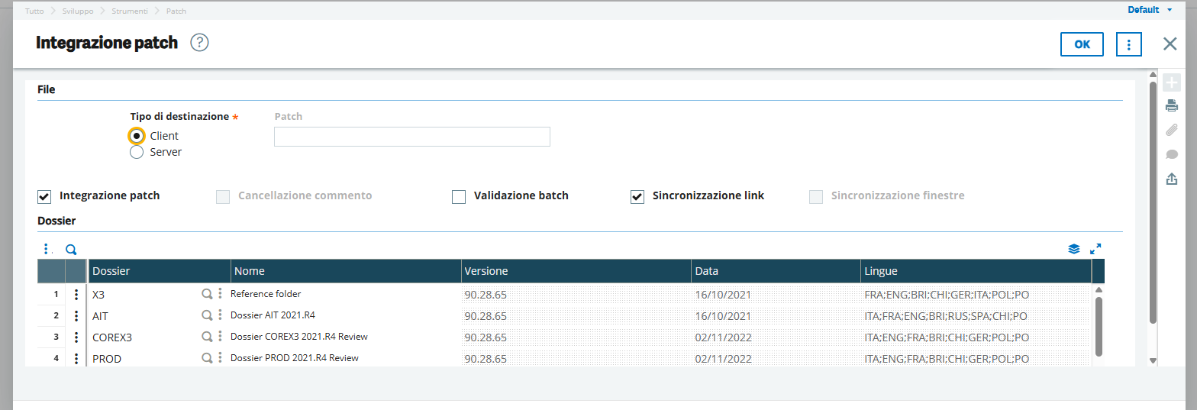
Patch: mettere il nome del file copiato dal file system
Scegliere i dossier dove applicare la patch, eliminare quelli a cui non si vuole appiccarla. IMPORTANTE!!: nella griglia “Dossier” si mantengano solamente i file di traccia
-Bottone: OK
- *Avviene la creazione di un file di traccia (richiamabile dalla funzione LECTRACE)

  - ACCORGIMENTI POST APPLICAZIONE PATCH:
- Rivalida tabelle
- Rivalida Viste
- Validazione globale finestra
- Pubblicazione globale WS
- GenMenuloc per Menù locale
- Validazione Modelli di Import

